Тунян Эдмон

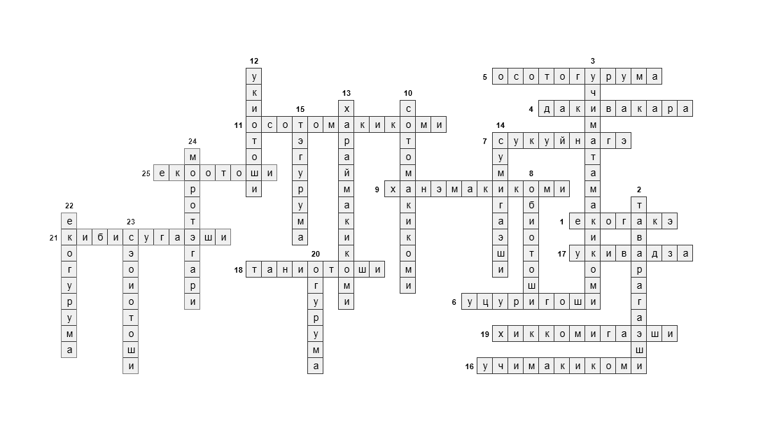Отчеты:

1) Еко-гакэ (горизонтали)

2) Тавара-гаэши (вертикали)

3) Учи-мата-макикоми (вертикали)

4) Даки-вакара (горизонтали)

5) О-сото-гурума (горизонтали)

6) Уцури-гоши (горизонтали)

7) Сукуй-нагэ (горизонтали)

8) Оби-отоши (вертикали)

9) Ханэ-макикоми (горизонтали)

10) Сото-макикоми (вертикали)

11) О-сото-макикоми (горизонтали)

12) Уки-отоши (вертикали)

13) Харай-макикоми (вертикали)

14) Суми-гаэши (вертикали)

15) Тэ-гурума (вертикали)

16) Учи-макикоми (горизонтали)

17) Уки-вадза (горизонтали)

18) Тани-отоши (горизонтали)

19) Хиккоми-гаэши (горизонтали)

20) О-гурума (вертикали)

21) Кибису-гаэши (горизонтали)

22) Еко-гурума (вертикали)

23) Сэои-отоши (вертикали)

24) Моротэ-гари (вертикали)

25) Еко-отоши (горизонтали)

**По горизонтали**  
**1**. Как называется боковая подсечка с падением? **4**. Как называется бросок через грудь вращением с обхватом туловища сзади? **6**. Как называется обратный бросок через бедро с подбивом сбоку? **7**. Как называется обратный переворот подсадом бедром? **9**. Как называется подсад бедром и голенью в падении с захватом руки под плечо? **11**. Как называется отхват в падении с захватом руки под плечо? **16**. Как называется бросок через спину вращением с захватом руки на плечо? **17**. Как называется передняя подножка на пятке (седом)? **18**. Как называется задняя подножка на пятке (седом)? **19**. Как называется бросок через голову с подсадом голенью с захватом пояса сверху? **21**. Как называется бросок захватом ноги за пятку? **25**. Как называется боковая подножка на пятке (седом)?   
  
**По вертикали**  
**2**. Как называется бросок через голову с обратным захватом туловища сверху? **3**. Как называется подхват изнутри в падении с захватом руки под плечо? **5**. Как называется охват под две ноги? **8**. Как называется обратный переворот с захватом пояса? **10**. Как называется бросок через спину (бедро) захватом руки под плечо? **12**. Как называется бросок выведением из равновесия вперед? **13**. Как называется подхват бедром в падении с захватом руки под плечо? **14**. Как называется бросок через голову подсадом голенью с захватом туловища? **15**. Как называется бросок через боковой переворот? **20**. Как называется бросок через ногу вперед скручиванием под выставленную ногу? **22**. Как называется бросок через грудь вращением (седом)? **23**. Как называется бросок через спину (плечо) с колена? **24**. Как называется бросок захватом двух ног?